**Федеральное государственное автономное образовательное учреждение высшего образования «Национальный исследовательский университет ИТМО»**

**Факультет программной инженерии и компьютерной техники**

**Лабораторная работа №1**

**Построение и визуализация фрактальных множеств**

Выполнил:

Брагин Роман Андреевич

Рахимов Ильнар Ильдарович

Малышев Никита Александрович

Проверил:

Милюшин Александр Сергеевич

Задание 1

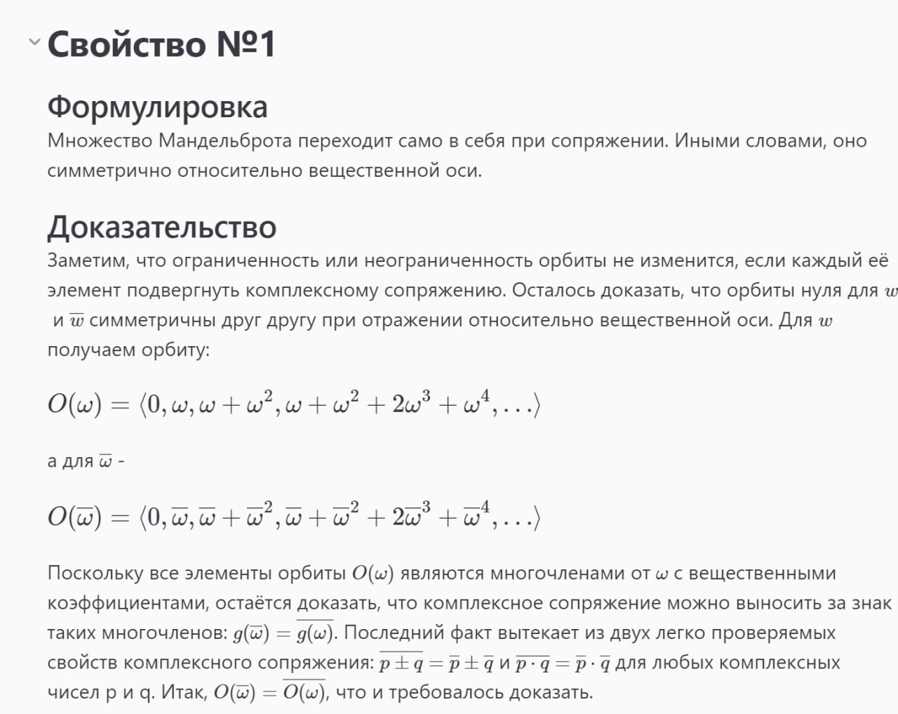

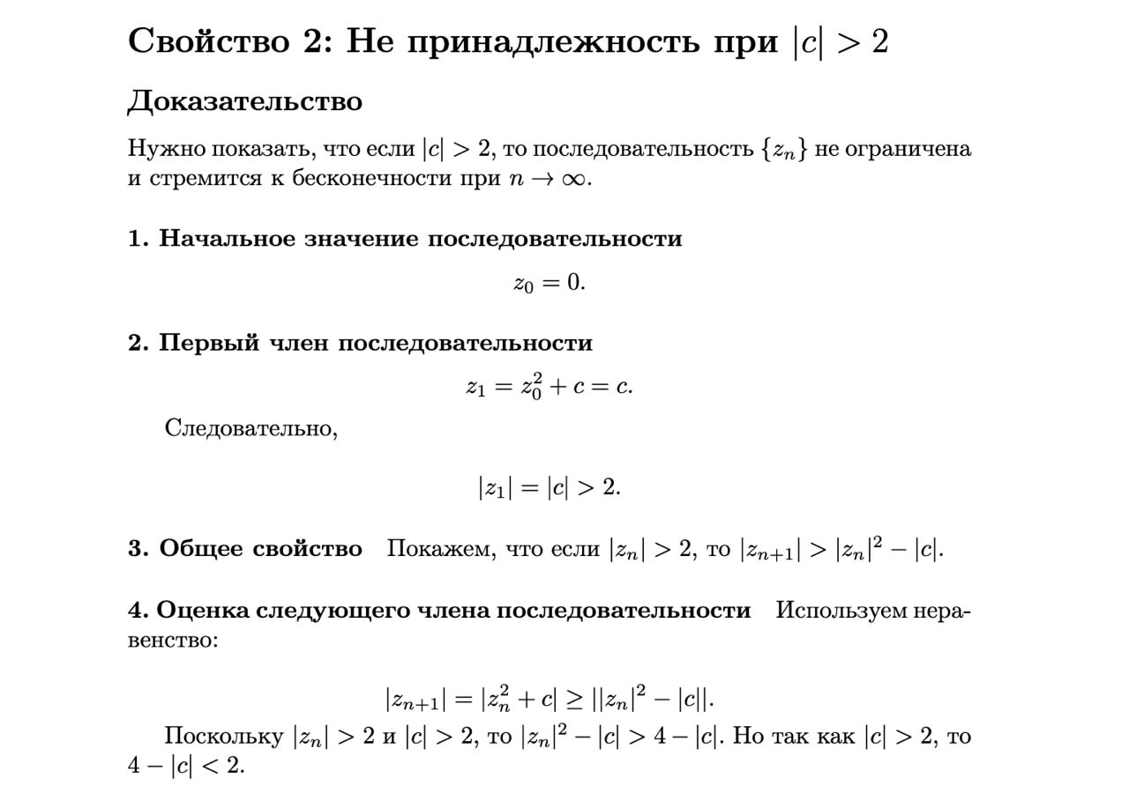

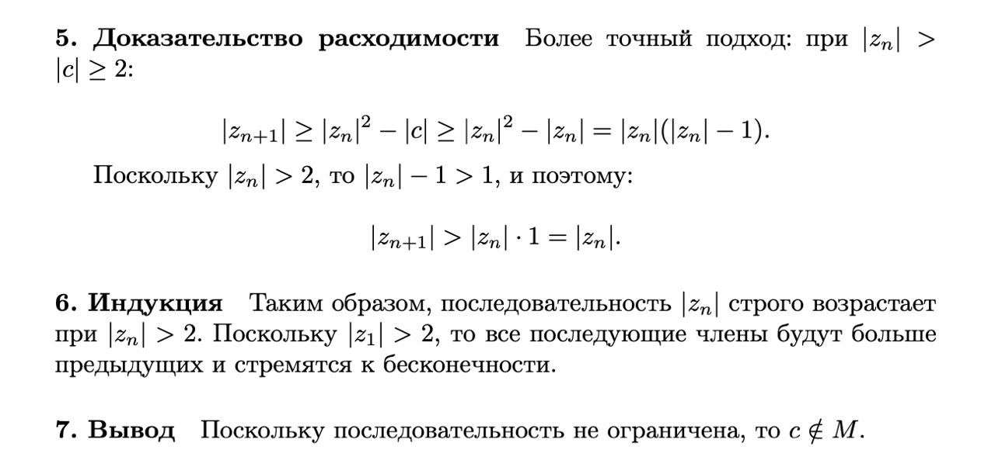

Код всех заданий + презентация

[Код на гитхабе](https://github.com/mushdi12/tfcp_lab_1)

Картинка для задание 2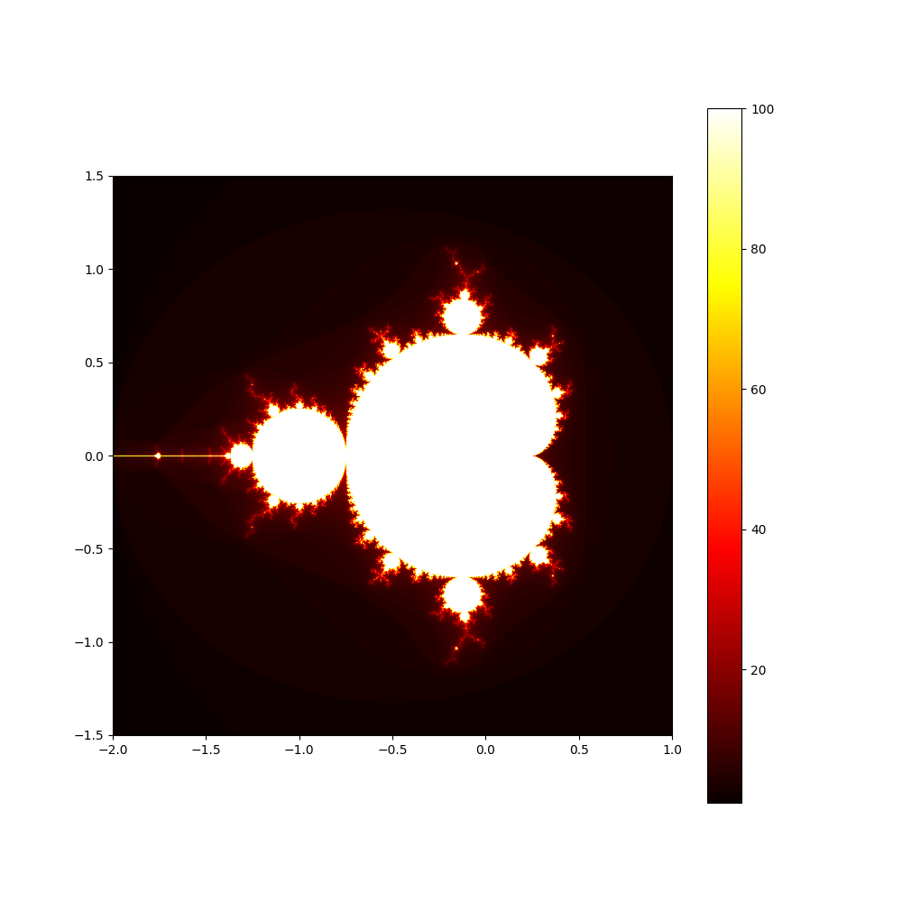

Картинка для задание 3

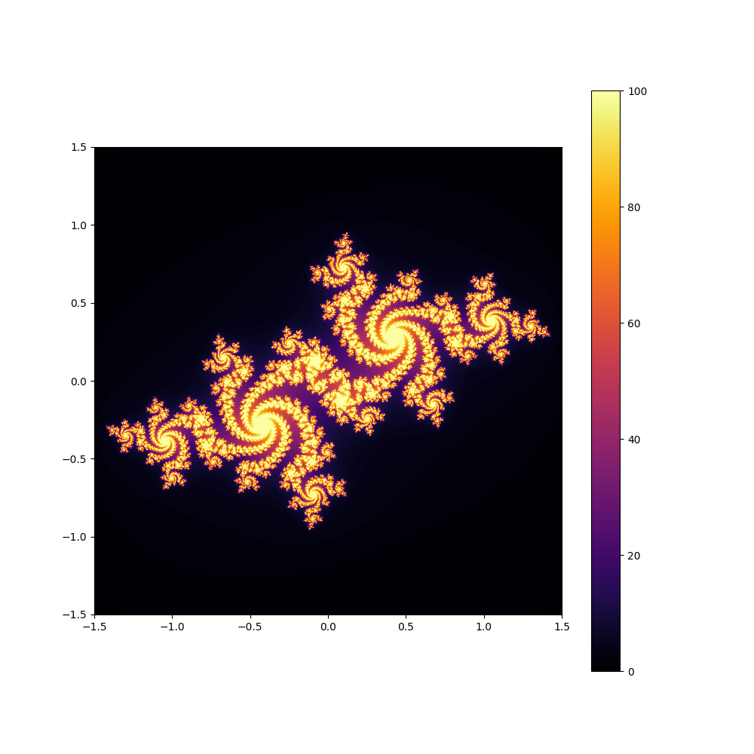

Картинка для задания 4

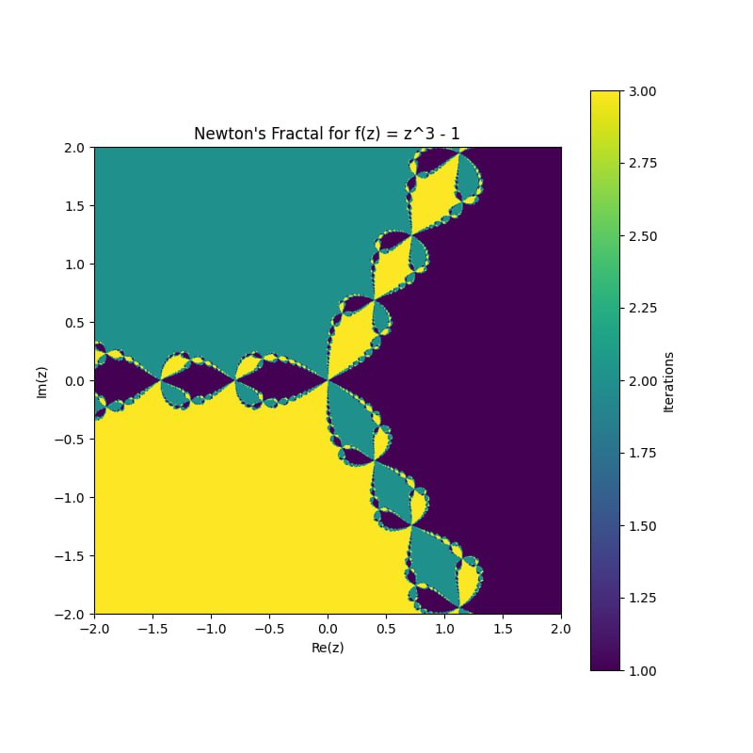

Построение множества Мандерюбольта

| **import** numpy **as** np **import** matplotlib.pyplot **as** plt  **def** **mandelbrot**(c, max_iter):  z = 0  **for** n **in** range(max_iter):  **if** abs(z) > 2:  **return** n  z = z*z + c  **return** max_iter  **def** **plot_mandelbrot**(width, height, x_min, x_max, y_min, y_max, max_iter):  image = np.zeros((height, width))  **for** x **in** range(width):  **for** y **in** range(height):  real = x_min + (x / width) * (x_max - x_min)  imag = y_min + (y / height) * (y_max - y_min)  c = complex(real, imag)  color = mandelbrot(c, max_iter)  image[y, x] = color   plt.figure(figsize=(10, 10))  plt.imshow(image, extent=(x_min, x_max, y_min, y_max), cmap='hot')  plt.colorbar()  plt.show()  plot_mandelbrot(1200, 1200, -2.0, 1.0, -1.5, 1.5, 1000) |
| --- |